Учебно – методический центр по гражданской обороне и

чрезвычайным ситуациям Курганской области

ЛИЧНАЯ
БЕЗОПАСНОСТЬ
В ЧРЕЗВЫЧАЙНЫХ
СИТУАЦИЯХ

Курган

БЕЗОПАСНОСТЬ ПРИ ПОЖАРЕ
Пожар в квартире
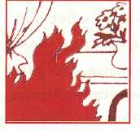
- Сообщите в пожарную охрану.
- Выведите на улицу детей и престарелых.
- Попробуйте водой(из водопровода, от внутренних пожарных кранов), стиральным порошком, плотной тканью и т.п. потушить пожар.
- Отключите электроавтоматы (на щитке на лестничной площадке).
- Закройте окна и форточки.
- При сильном задымлении немедленно покиньте квартиру, прикрыв за собой дверь.
- При выходе из квартиры защитите глаза и органы дыхания от дыма респиратором, ватно-марлевой повязкой, смоченными водой куском ткани или полотенцем.
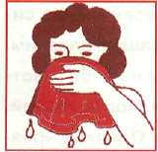

Рекомендуем
- Заблаговременно застрахуйте себя и свое имущество на случай пожара.
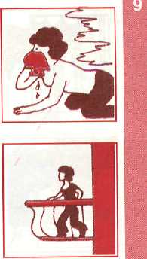
- Храните документы и деньги в месте, известном всем членам семьи, на случай внезапной эвакуации при пожаре.
- Двигайтесь пригнувшись или ползком (внизу меньше дыма).
- Накройте голову и тело мокрой тканью.
- При невозможности выбежать по лестничным маршам используйте балконную лестницу; если ее нет, выйдите на балкон, закрыв плотно за собой дверь, и кричите: «Пожар!».
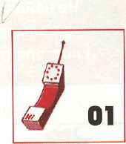
- По возможности укажите пожарным место пожара.
Горит подвал
- Звоните в пожарную охрану.
- Ни в коем случае не пытайтесь сами проникнуть в подвал, это может закончиться для вас трагично.

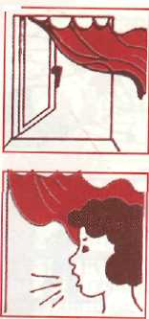
- Если из-за пожара в подвале появился дым, откройте окна(но не дверь на лестничную площадку) и покиньте дом, оповестив соседей.
- Выбирайтесь либо низко пригнувшись, либо ползком, дыша через мокрую ткань, тряпку.
Заблудившись, выходите в сторону тяги дыма.

Не найдя выхода, лягте в проходе,
где температура не очень высока,
и постарайтесь чем-нибудь накрыться

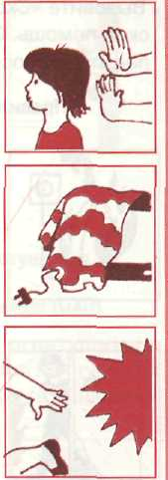
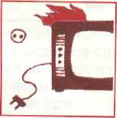

Горит телевизор
- Обесточьте телевизор {или квартиру).
- Сообщите в пожарную охрану.
- Во избежание отравления продуктами горения немедленно удалите из помещения людей, в первую очередь - детей.
- Если после отключения телевизор продолжает гореть, залейте
его водой через отверстия задней стенки, находясь при этом
сбоку от аппарата, или накройте его плотной тканью. Если горение продолжается, выбросьте телевизор в окно, не забыв
при этом посмотреть вниз.
- Если телевизор взорвался и пожар усилился, покиньте помещение, закрыв двери и окна.

Если имущество застраховано, не забудьте в трехдневный срок сообщить о случившемся в страховую компанию.
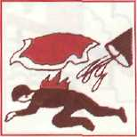
На человеке загорелась одежда
- Опрокиньте человека на землю (при необходимости подножкой) и погасите огонь водой, землей, снегом или накрыв его плотной тканью, оставляя голову открытой.
- Вызовите «Скорую», окажите первую медицинскую помощь. Сообщите в пожарную охрану {при попытке самосожжения - и в милицию).
Правила поведения при пожаре
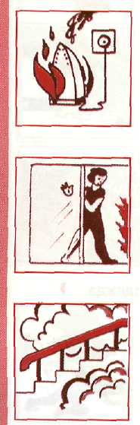
Недопустимо:
- бороться с огнем самостоятельно, не вызвав пожарных;
- гасить водой воспламенившиеся электроприборы, не отключив от электросети (можно получить удар током!);
- открывать окна и двери, чтобы выпустить дым (горение усилится из-за притока воздуха!);
- пользоваться лифтом, если пламенем охвачена уже значительная площадь (можно застрять и задохнуться!);
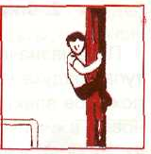
- пытаться выйти через задымленный коридор или лестницу (дым токсичен, горячий воздух может обжечь легкие!);
- опускаться по водосточным трубам и стоякам с помощью простыней и веревок(падение почти всегда неизбежно!);
- прыгать из окна (выше 3-го этажа каждый второй прыжок смертелен!).

Первичные средства пожаротушения
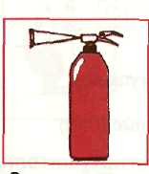
1. Огнетушители углекислотные (ОУ)
Предназначены для тушения горящих без доступа воздуха веществ. Незаменимы при тушении пожаров электрических двигателей, электроустановок, в химических лабораториях, архивах, музеях. Не боятся низких температур.
Приведение в действие ОУ:
- сорвать пломбу и выдернуть чеку;
- направить раструб на пламя;
- нажать рычаг.
Недопустимо:
- держать огнетушитель в горизонтальном положении или переворачивать головкой вниз;
- прикасаться оголенными частями тела к раструбу (температура на его поверхности понижается до - 60... -70 °С);
- подводить раструб ближе 1 м к электроустановке под напряжением.

2. Внутренние пожарные краны

Приведение в действие внутренних пожарных кранов:
- открыть дверцу шкафчика;
- раскатать в направлении очага пожара рукав, соединенный с краном и стволом;
Внутренний пожарный кран

- открыть вентиль поворотом маховичка против хода -часовой стрелки;
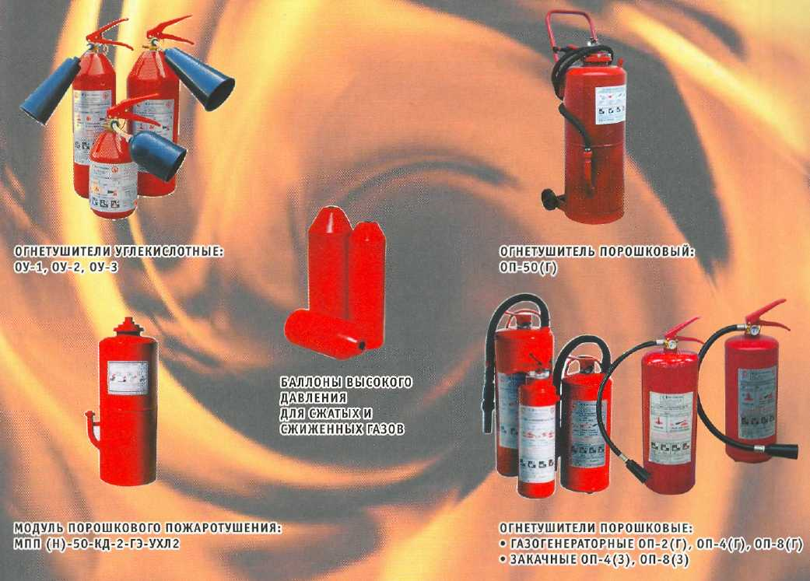
- направить струю воды из ствола в очаг горения.
БЕЗОПАСНОСТЬ
ПРИ ХИМИЧЕСКИХ АВАРИЯХ
При оповещении о химической аварии
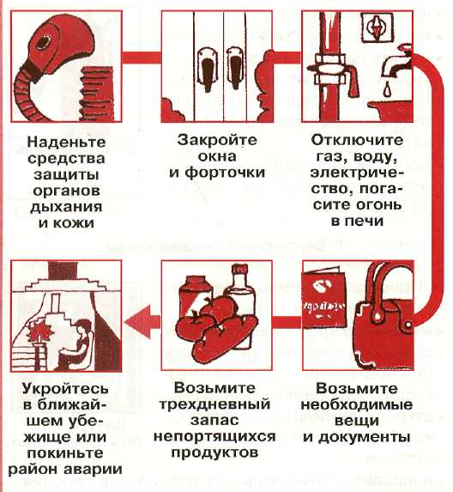

При отсутствии убежища и средств защиты
Если невозможно покинуть зону аварии:
- включите радио, телевизор, выслушайте сообщения и рекомендации; - плотно закройте окна и двери;
- входные двери завесьте плотной тканью;
- герметизируйте жилище.
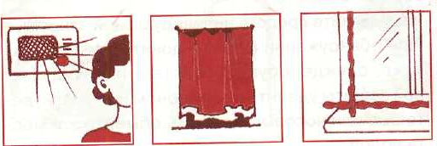

Последовательность герметизации помещений
- Закрыть входные двери, окна (в первую очередь с наветренной стороны).
- Заклеить вентиляционные отверстия плотным материалом или бумагой.
- Уплотнить двери мокрыми простынями, одеялами.
- Неплотности в оконных проемах заклеить (скотчем, пластырем, бумагой или уплотнить ватой, поролоном и т.п.).

На зараженной местности
- Перемещайтесь быстро {но не бегом), не поднимая пыли.
- Не прислоняйтесь к зданиям и не касайтесь окружающих предметов.
- Не наступайте на встречающиеся на пути капли жидкости или порошкообразные россыпи неизвестных веществ.
- Не снимайте средств индивидуальной защиты.
- При обнаружении капель ядовитых веществ на коже, одежде, обуви, средствах индивидуальной защиты удалите их тампоном из бумаги, ветошью или носовым платком, обмойте эти места водой.
- Помогайте пострадавшим, детям и престарелым, не способным двигаться самостоятельно.
- Не ешьте и не пейте.

Выходите из зоны химического заражения

перпендикулярно направлению ветра,
избегая туннелей, оврагов, лощин,
где большая концентрация
ядовитых веществ

После выхода из зоны заражения
- Снимите верхнюю одежду.
- Примите душ с мылом, тщательно промыв глаза.
- Прополощите рот.
- При подозрении на отравление исключите всякие физические нагрузки, примите обильное питье и немедленно обратитесь в лечебное учреждение.
- Входите в помещения только после контрольной проверки отсутствия в воздухе опасных веществ.
- Тщательно проведите влажную уборку помещения. Для обеззараживания квартиры (дома) можно использовать различные дегазирующие вещества (щелочи, хлорамин, хлорную известь).
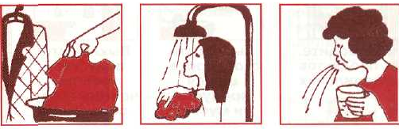

- Воздержитесь от употребления водопроводной или колодезной воды, а также овощей и фруктов из огородов и садов до заключения специалистов об их безопасности.
- Входите в помещения только после контрольной проверки отсутствия в воздухе опасных веществ.
- Тщательно проведите влажную уборку помещения. Для обеззараживания квартиры (дома) можно использовать различные дегазирующие вещества (щелочи, хлорамин, хлорную известь).
- Воздержитесь от употребления водопроводной или колодезной воды, а также овощей и фруктов из огородов и садов до заключения специалистов об их безопасности.

БЕЗОПАСНОСТЬ
ПРИ РАДИАЦИОННЫХ АВАРИЯХ
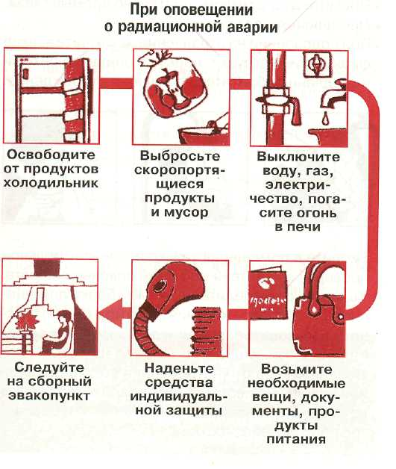

При отсутствии убежища
и средств защиты
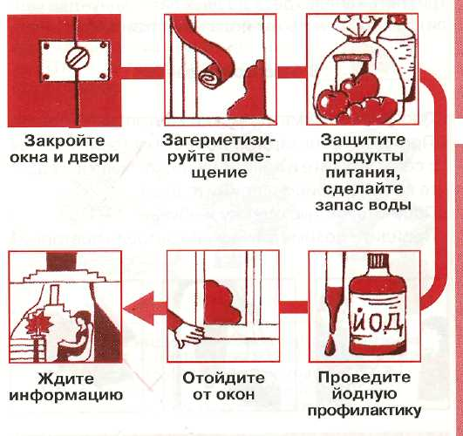

Профилактика препаратами йода
Неделю ежедневно принимайте по таблетке (0,125 г) йодистого калия (дети до двух лет - по ¼ части таблетки (0,03 г); таблетки выдаются лечебно-профилактическими учреждениями в первые часы после аварии), либо йодистую настойку: три-пять капель (дети до двух лет - одну-две капли) 5%-ного раствора йода на стакан воды.

В безопасном районе
- Пройдите дозиметрический контроль.
- Пройдите санитарную обработку (снимите все с себя, уложите в полиэтиленовые мешки и сдайте на пункт приема, примите душ).
- Получите чистые одежду и обувь.
- Пройдите дозиметрический контроль повторно.
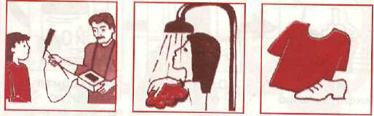

При проживании в местах с повышенным

радиационным фоном главная опасность - попадание
радиоактивных веществ в организм с воздухом, пищей и водой

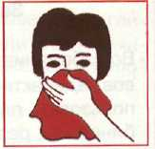
Защита органов дыхания
Используйте респираторы «Лепесток», Р-2,У-2К(для взрослых), ватно-марлевые повязки, противопыльные тканевые маски ПТМ-1, а также гражданские противогазы.

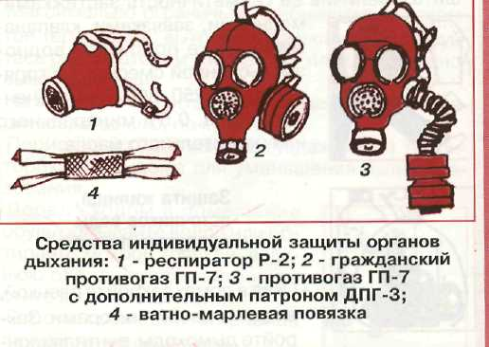

Средства индивидуальной защиты
можно не использовать при нахождении
в жилых и административных зданиях,
в тихую безветренную погоду и после дождя

Защита кожных покровов
- Во избежание поражения (ожогов) кожных покровов радиоактивными веществами необходимо использовать плащи с капюшонами, накидки, комбинезоны, резиновую обувь, перчатки. -
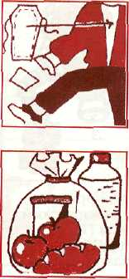
- Защитные свойства обычной одежды можно улучшить, увеличив ее герметичность застежками-молниями, завязками, клапанами, а также пропиткой водно-эмульсионной смесью: 2 л горячей воды, 250-300 г измельченного мыла, 0,5 л минерального или растительного масла.

Защита жилища,
источников воды
и продуктов питания

- Окна в домах закройте пленкой, входные двери- шторами. Закройте дымоходы, вентиляционные отдушины (люки). «Дорожки» и ковры сверните, мягкую мебель накройте чехлами, столы - клеенкой или полиэтиленовой пленкой. Перед входной дверью поставьте емкость с водой и рядом расстелите коврик.
- Колодцы оборудуйте крышками, навесами и глиняными отмостками. Продукты храните в стеклянной таре или полиэтиленовых пакетах, в холодильниках.

Правила поведения и личной гигиены
- Максимально ограничьте пребывание на открытой территории; выходя из помещений, пользуйтесь респиратором (повязкой), плащом, резиновыми сапогами.
- На открытой территории не раздевайтесь, не садитесь на землю, не курите. Периодически поливайте (увлажняйте)территорию возле дома для уменьшения пылеобразования.
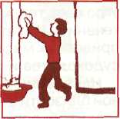
- Перед входом в помещение обувь обмывайте водой или обтирайте мокрой тряпкой, верхнюю одежду отряхивайте и чистите влажной щеткой.
- Строго соблюдайте правила личной гигиены.
- Во всех помещениях для людей ежедневно проводите влажную уборку с применением моющих средств.
- Ешьте только в закрытых помещениях, тщательно мойте руки с мылом перед едой и полощите рот 0,5%-ным раствором питьевой соды.
- Воду употребляйте только из проверенных источников, а продукты питания - из торговой сети (сельскохозяйственные продукты из индивидуальных хозяйств, особенно молоко, зелень, овощи и фрукты- только по рекомендации органов здравоохранения).
- Не купайтесь в открытых водоемах до проверки степени их радиоактивного загрязнения.
- Не собирайте ягоды, грибы и цветы.

БЕЗОПАСНОСТЬ В ОЧАГЕ
ИНФЕКЦИОННОГО ЗАБОЛЕВАНИЯ

Объявляется карантин и проводится обсервация.
Необходимо:
- не покидать места жительства без специального разрешения;
- носить ватно-марлевую повязку;
- ежедневно проводить влажную уборку помещения с использованием дезинфицирующих растворов;
- сжигать мусор;
- не выходить из дома без крайней надобности, избегать скоплений людей;
- дважды в сутки каждому измерять температуру;
- при симптомах заболевания срочно сообщить в медицинское учреждение, больного изолировать от окружающих в отдельной комнате или отгородить ширмой;
- тщательно, особенно перед едой, мыть руки с мылом;
- воду (из проверенных источников) пить только кипяченой;
- мыть сырые овощи, а фрукты обдавать кипятком.

Строго соблюдайте правила личной
и общественной гигиены

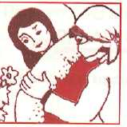
При уходе за больным
- Надевайте халат, или косынку.
- Выделите больному отдельную постель, его полотенце регулярно стирайте, посуду - мойте.

- Дважды в день проводите влажную уборку с дезинфицирую-щими средствами.
Лицам, общающимся с больными, не рекомендуются контакты со здоровыми, кроме медперсонала.

После госпитализации больного
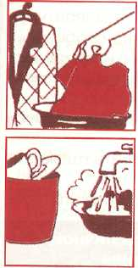
- Продезинфицируйте квартиру.
- Постельное белье и посуду прокипятите 15 мин в 2%-ном растворе соды или замочите на 2 ч в 2%-ном дезинфицирующем растворе. Посуду обмойте горячей водой, белье прогладьте, комнату проветрите.

БЕЗОПАСНОСТЬ ПРИ НАВОДНЕНИИ

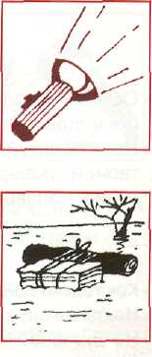
Оказавшись в зоне затопления, оставайтесь на верхнем этаже или крыше здания, на дереве или другом возвышенном месте.

При внезапном наводнении

- Быстро займите ближайшее возвышенное место.
- Днем вывесьте белое (или цветное) сигнальное полотнище, в темноте - подавайте световые сигналы.

При вынужденной самоэвакуации (вода у порога!) спасайтесь на плоту из подручных средств.

Самостоятельно
из затопленного района
можно выбираться лишь
в безвыходных ситуациях,
когда надежды на спасателей нет
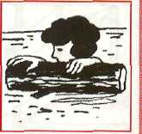
Вы оказались в воде

- Держитесь за плавающие предметы.
- Попытайтесь связать из плавающих предметов плот.
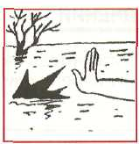
- Отталкивайте опасные предметы с острыми частями.
- Эвакуируйтесь в безопасное место.

Не поддавайтесь панике. Сигнальте о себе.
После спада воды
- Остерегайтесь порванных и провисших электропроводов.
- Не используйте воду без соответствующей санитарной проверки и не
употребляйте продукты питания, попавшие в нее.

В доме
- Как только войдете в дом, распахните окна и двери.
- Не зажигайте огонь до полного проветривания.
- Не включайте освещение и электроприборы до проверки
исправности электросети.
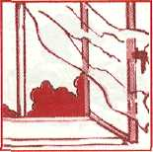
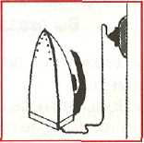
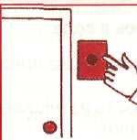

БЕЗОПАСНОСТЬ ПРИ ЛЕСНЫХ ПОЖАРАХ

Выход из леса

Определив направление ветра и распространения огня, бегите из леса навстречу ветру по возможности параллельно фронту пожара.
В зоне пожара

- Окунитесь в ближайший водоем или хотя бы смочите одежду, дышите через мокрый платок.
- Пригнувшись, бегите в наветренную сторону по возможности параллельно фронту огня.
- Пошлите гонца в ближайшее жилище.
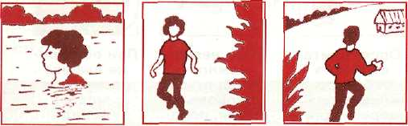

Тушение небольшого пожара
- Засыпайте огонь землей, заливайте водой.
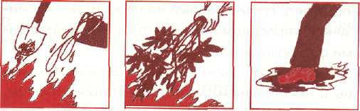

- Пучком 1,5-, 2-метровых веток или мокрой одеждой сметайте пламя, «вбивая» его затем в землю.
- Небольшой огонь затаптывайте.
- Потушив пожар, не уходите, не убедившись, что огонь не разгорится.
Горит торфяное поле (болото)
- Не пытайтесь сами тушить пожар.
- Двигайтесь против ветра, внимательно осматривая и ощупывая шестом дорогу. Горячая земля и дым из нее показывают, что торф выгорает, образуя пустоты, в которые можно провалиться и сгореть.

Пожароопасный сезон в лесу
Недопустимо:
- пользоваться открытым огнем (бросать горящие спички, окурки, вытряхивать горячую золу);
- использовать пыжи из легковоспламеняющихся или тлеющих материалов;
- оставлять промасленный или пропитанный бензином, керосином и иными горючими веществами обтирочный материал;
- заправлять топливные баки, использовать машины с неисправной системой питания горючим, курить или пользоваться открытым огнем вблизи машин;
- оставлять на освещаемых солнцем местах бутылки или осколки стекла, которые могут стать зажигательными линзами;
- выжигать траву;
- разводить костры.

ОПОВЕЩЕНИЕ НАСЕЛЕНИЯ
О СТИХИЙНЫХ БЕДСТВИЯХ,
АВАРИЯХ И КАТАСТРОФАХ

Сирены и прерывистые гудки предприятий и транспортных средств означают "Внимание всем!". Услышав этот сигнал, немедленно включите громкоговоритель, радио-, телеприемник, прослушайте сообщение, передаваемое органом управления по делам гражданской обороны и чрезвычайным ситуациям.
Действуйте строго по указаниям этих органов. В любой обстановке не теряйте самообладания, не поддавайтесь панике.

БЕЗОПАСНОСТЬ
ПРИ ТЕРРОРИСТИЧЕСКИХ АКТАХ
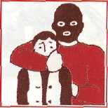
Вас украли, взяли в заложники
- Не конфликтуйте с похитителями и террористами.
- Постарайтесь установить с ними нормальные отношения.
- Не делайте резких движений. На всякое действие
спрашивайте разрешение.
- При угрозе применения оружия ложитесь на живот, защищая голову руками, дальше от окон, за стекленных дверей, проходов, лестниц.
- При ранении меньше двигайтесь - это уменьшит кровопотерю.
- В присутствии террористов не выражайте неудовольствие, воздержитесь от крика и стонов.
- Используйте любую возможность для спасения.
- Если произошел взрыв, примите меры к недопущению пожара и паники, окажите первую медицинскую помощь пострадавшим.
- Запомните приметы террористов (лица, одежду, оружие - все, что может помочь спецслужбам).
- Во время освобождения выберите место за укрытием, не высовывайтесь до окончания стрельбы, выполняйте требования работников спецслужб.
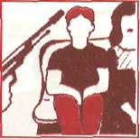
Захватили ваш самолет (автобус)
- Не привлекайте к себе внимание террористов.
- Осмотрите салон, отметьте места возможного укрытия
в случае стрельбы.
-Успокойтесь, попытайтесь отвлечься от происходящего, если возможно, читайте.
- Снимите ювелирные украшения. Не смотрите в глаза террористам, не передвигайтесь по салону и не открывайте сумки без их разрешения.
- Не реагируйте на провокационное или вызывающее поведение. Женщинам в мини-юбках желательно прикрыть ноги.
- При попытке штурма ложитесь на пол между креслами и оставайтесь там до его окончания.
- После освобождения немедленно покиньте самолет (автобус): не исключены его минирование и взрыв.

При перестрелке
Вы на улице:
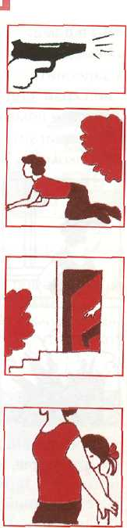
- сразу же лягте и осмотритесь, выберите ближайшее укрытие и проберитесь к нему, не поднимаясь в полный рост (автомобиль - не лучшая защита во время перестрелки; его металл тонок, а горючее взрывоопасно);
- при первой возможности спрячьтесь в подъезде жилого дома, подземном переходе и т.д.;
- примите меры по спасению детей, прикройте их собой;
- по возможности сообщите о происшедшем сотрудникам милиции.

Вы в доме:
- немедленно отойдите от окна;
- задерните шторы (палкой, шваброй или за нижний край, сидя на корточках);
- укройте домашних в ванной комнате;
- передвигайтесь по квартире, пригнувшись или ползком.
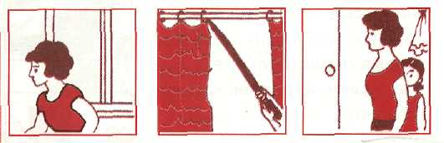
При угрозе взрыва
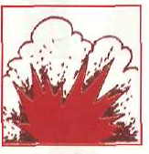
Заметив подозрительные предметы, запретите окружающим прикасаться к ним и сообщите в милицию.
В помещении - опасайтесь падения штукатурки, арматуры, шкафов, полок. Держитесь в стороне от окон, зеркал, светильников. На улице - отбегите от зданий, сооружений, столбов и ЛЭП.
При заблаговременном оповещении об угрозе покиньте здание, отключив электричество и газ, взяв необходимое (вещи, документы, запас продуктов и медикаментов).

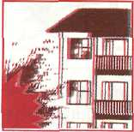
Взрыв рядом с вашим домом
- Успокойте близких. Позвоните в милицию.
- При эвакуации возьмите документы и предметы первой необходимости.
- Продвигаясь к выходу, не касайтесь проводов и поврежденных конструкций.
- В разрушенном или поврежденном помещении не пользуйтесь спичками, свечами, факелами и т.п.
- Действуйте в соответствии с указаниями прибывших на место взрыва спасателей, сотрудников милиции.

Признаки взрывного устройства

- Натянутые проволока, шнур.
- Провода или изолирующая лента,
свисающая из-под машины.
- «Бесхозные» сумка, портфель, коробка,
сверток и т. п.
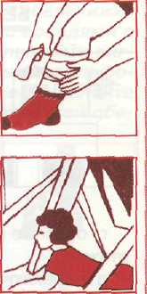
Вы – в завале
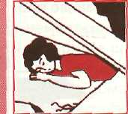
Завалило помещение:
- отключите электричество, газ, воду;
- убедитесь, что рядом нет пострадавших;
- если есть раненые, окажите им посильную помощь;
- сообщите о случившемся «наружу» по телефонам: 01, 02, 03, 04, а также голосом, громким частым стуком;
- если нет угрозы обрушения или пожара - устройтесь в относительно безопасном месте (дверном проеме в несущих стенах, ванной, рядом с массивной деревянной мебелью).
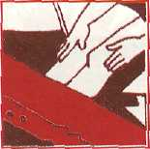
Завалило вас:
- дышите глубоко и ровно; осмотрите и осторожно ощупайте себя;
- постарайтесь остановить кровотечение (платком, ремнем, поясом перетяните, но не очень сильно, артерию на руке/ноге выше раны; «жгут» можно оставить не более чем на час);
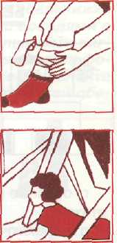
- расчистите вокруг себя пространство. Отодвиньте твердые и острые предметы;
- отползите в безопасное место;
- придавило чем-то тяжелым руку/ногу - постарайтесь наложить «жгут» выше места сдавления;
- если есть возможность пить - пейте любую жидкость и по больше;
- голосом и стуком привлекайте внимание людей;
- находясь глубоко под обломками здания, перемещайте влево-вправо любой металлический
предмет {кольцо, ключи и т.п.) для обнаружения
вас эхопеленгатором;
- не зажигайте огонь.

Иногда можно самому выбраться из завала. Делать это надо очень осторожно, стараясь не вызвать нового обвала. Если выбраться удалось - обязательно найдите штаб спасательных работ и зарегистрируйтесь.

БЕЗОПАСНОСТЬ В БЫТУ
Ваш дом - крепость
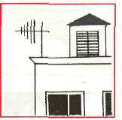
- Установите:
а) охранную сигнализацию;
б) замки (с секретами, не менее двух) на входные двери;
в) цепочку и «глазок» на входную (или главную) дверь;
г) оконные решетки на двух нижних и верхнем этажах;
д) переключатели с таймером для включения - выключения света в целях создания впечатления присутствия хозяев в их отсутствие;
е) в отдельном доме - освещение по его периметру, особенно подъезда и входных дверей;
ж)инфракрасные датчики (желательно), реагирующие на движение, подсоединенные к основной сигнализации.
- Имейте список и фотографии наиболее ценных вещей с их серийными номерами.
- Вечерами зашторивайте окна.
- Никогда не оставляйте открытым гараж, особенно если через него можно проникнуть в дом.
- Живя на первом этаже, не допускайте разрастания густого кустарника под окнами.

Не храните дома много денег и сберкнижки на предъявителя. Договоритесь с соседями о взаимопомощи, обменяйтесь условными сигналами и телефонами, знайте номера телефонов вызова экстренных служб. Не оставляйте ключи под ковриком. Наставляйте детей обязательно запирать квартиру.

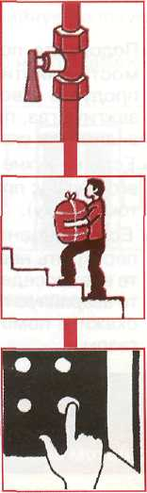
Запах газа в квартире

- Отключите газ, распахните окна.
- Удалите из квартиры всех.
- Обесточьте ее.
- Выдерните телефонный шнур из розетки.
- Закрыв за собой дверь квартиры, по телефону вызовите аварийную газовую службу.
- Дождитесь ее прибытия на улице.

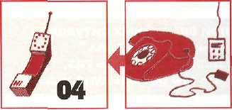

Погасло пламя в газовой горелке
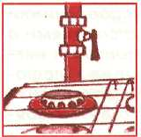
- Заметив это, не пытайтесь зажечь горелку - это может привести к взрыву накопившегося газа. Перекройте кран его подачи, откройте окна и проветрите помещение.
- Подождите, пока горелка остынет (при необходимости очистите ее от остатков пищи и жира, продуйте отверстия подачи газа) и затем вновь зажгите газ, предварительно закрыв окна и ликвидировав сквозняк.
- Если на кухне скопился газ, срочно перекройте его подачу; при этом дышите через мокрый платок (тряпку).
- Если концентрация газа велика и его подачу перекрыть невозможно, немедленно эвакуируйте всех соседей по лестничной площадке, вызовите аварийную газовую службу и пожарную охрану; окажите помощь пострадавшим от отравления газом.

Помните: при аварийных ситуациях
на газовых магистралях
могут внезапно перекрыть газ,
а потом вновь подать его без предупреждения!

Запах газа в подъезде

- Определите место утечки газа.
- Проветрите лестничную клетку.
- Выйдя из подъезда и оставив входную дверь открытой, предупредите жильцов и входящих в подъезд людей об опасности.
- Позвоните по таксофону в аварийную газовую службу.
-Сообщите в диспетчерскую РЭУ о необходимости отключения лифта.
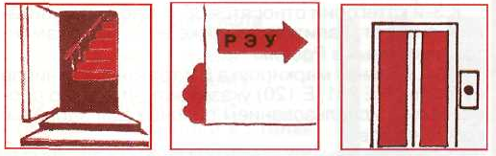

Меры безопасности при запахе газа
Недопустимо:
- пользоваться открытым огнем;
- курить;
- пользоваться лифтом;
- нажимать на кнопку электрозвонка;
- звонить по телефону;
- включать/выключать свет;
- включать/выключать электроприборы.

Продукты под контролем
Питание - важнейшее условие здоровья.
Покупая импортные продукты, изучите символы на упаковке -продукты могут предназначаться:
1 -й категории - для внутреннего потребителя (в индустриально развитой стране);
2-й категории - для экспорта в другие развитые государства;
3-й категории - наихудшего качества - для вывоза в развивающиеся страны.
К 3-й категории относятся 80 % продуктов питания, сигарет, напитков, а также 90 % медикаментов, ввозимых в Россию.
Специальная маркировка Е и трехзначное число (например Е 231, Е 120) указывают, что товар произведен с использованием опасных для здоровья компонентов:
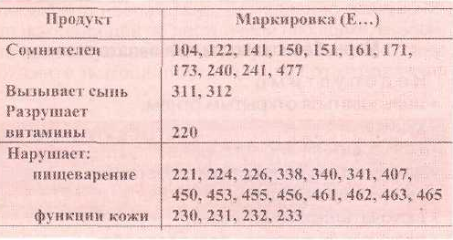

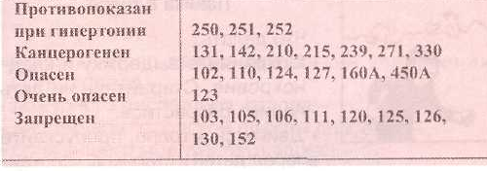

Если на этикетке число, не указанное выше, - продукт безупречен.


Оборвался трос лифта
Ощутив, что кабина лифта очень быстро пошла вниз:
- нажмите кнопку «Стоп»;
- прижмитесь спиной к стенке кабины, сядьте на корточки, упритесь руками в пол;
- не пытайтесь связаться с диспетчером (берегите
секунды);
- не нажимайте на кнопку, открывающую двери.

Чем меньше вы будете подвижны в момент остановки лифта, тем меньше пострадаете: на дне шахты расположен(ы) амортизатор(ы).

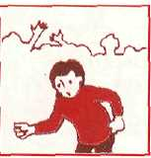
Паника в толпе
Что делать?
- Сохраняйте выдержку и хладнокровие. Старайтесь не дать панике разрастись.
- Двигаясь в толпе, пропускайте вперед детей и стариков, успокаивайте обезумевших от страха людей (не исключается грубый окрик и даже пощечина). Разговаривайте
внятно и громко.
- Оказавшись в давке, согните руки в локтях и прижмите их к бокам, защищая бока от сдавливания, пальцы сожмите в кулаки.
- Попытайтесь сдерживать напор спиной.
Помогайте подняться сбитым с ног.
- Если сбили вас, встаньте на колено и, упираясь в пол руками, резко оттолкнитесь, рывками выпрямляя тело.
В многоэтажном здании:
- не пользуйтесь лифтами, спускайтесь по лестницам;
- не поддавайтесь желанию выпрыгнуть в окно с большой высоты;
- при невозможности выйти наружу отступите в свободные коридоры и проемы и ждите помощи для себя и окружающих.

Запишите!
Телефоны:
- оперативного дежурного органа управления
ГОЧС города –
- дежурного диспетчера города –
- диспетчера городской службы спасения –
- ближайшего медпункта (и адрес) –
- эвакопункта (и адрес) –
Адреса:
- убежищ и укрытий –
- пунктов выдачи индивидуальных средств защиты
по месту:
жительства -
работы -
Частоты местного радиовещания:

При возникновении ЧС не забудьте взять:
- документы и деньги;
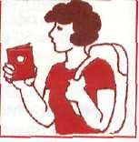
- аптечку;
- продукты питания и воду;
- комплект белья;
- ложку, миску, кружку;
- фонарь, радиоприемник и запасные батарейки;
- письменные принадлежности;
- чемодан (сумку).

Для заметок:

Методические рекомендации «Личная безопасность в чрезвычайных ситуациях» обсуждены на методическом совещании учебно-методического центра по гражданской обороне и чрезвычайным ситуациям Курганской области. Автор-составитель начальник УМЦ Скородько В.Ф.

Макет разработан в учебно – методическом центре по ГО и ЧС Курганской области

(640020, г.Курган, ул.Томина, 34).

Отпечатан в МУП «Курганская городская типография».
640000, г.Курган, ул. Куйбышева, 87.
Заказ 784. Тираж 100.

